Технологическая карта урока по учебному предмету «Математика» в 1-ом классе на тему «Сантиметр – единица измерения длины»
Тип урока: | изучение нового материала
Авторы УМК: | Н.Б. Истомина «Гармония»
Цели урока: | Познакомить с единицей измерения длины – сантиметр; способствовать развитию практических навыков по использованию полученных сведений на уроке в реальных жизненных условиях.  - обучающие  ввести понятие «сантиметр» через организацию побуждающего диалога; организовать работу по обучению умению анализировать представленный материал путем наблюдения; научить пользоваться линейкой, учить измерять и сравнивать длину предметов разными способами;  -развивающие  способствовать развитию практических навыков по использованию полученных сведений на уроке в реальных жизненных условиях; развивать умение анализировать, обобщать, делать выводы; развивать математическую речь, наблюдательность, логическое мышление;  -воспитательные  воспитывать интерес к предмету, аккуратность, прививаем умение работать совместно уважительное отношение к мнению одноклассников.
Планируемые образовательные результаты: | Личностные:  –самооценка на основе критерия успешности;  –адекватное понимание причин успеха / неуспеха в учебной деятельности;  Предметные: учащиеся научатся использовать для измерения отрезков линейку и новую единицу измерения - сантиметр; научатся измерять отрезки и выражать их длины в сантиметрах, чертить отрезки заданной длины; использовать линейку для измерения длин отрезков; применять навыки счета и знание состава чисел; устанавливать аналогии и причинно- следственные связи, делать выводы;  Метапредметные:  - познавательные: нахождение способов решения проблемных ситуаций; научатся использовать знаково-символические средства для выражения единиц длины;  - регулятивные: принимать и сохранять учебную задачу, соответствующую этапу обучения; оценивать совместно с учителем или одноклассниками результат своих действий;  - коммуникативные: умение формулировать и обосновывать свою точку зрения; принимать участие в работе группы и пары; получат возможность научиться сотрудничать, договариваться, работая в паре, группе; выслушивать мнение товарищей, учитывать их при организации собственной деятельности и совместной работы;
Оборудование: | Мультимедиа проектор, экран, компьютер, индивидуальный раздаточный материал: полоски, мерка в 1см, кружки для рефлексии
Образовательные ресурсы: | http://umk-garmoniya.ru/matemat/metod/met-mat-1-2013.pdf  https://kopilkaurokov.ru/nachalniyeKlassi/prochee/tsieli-i-zadachi-kursa-matiematiki-umk-shkola-rossii  http://pedsovet.su/metodika/6841_aktualizacia_na_uroke  https://nsportal.ru/nachalnaya-shkola/matematika/2016/03/04/urok-matematiki-v-1-klasse-umk-garmoniya

Технологическая карта урока
№ | Этапы урока | Деятельность учителя | Деятельность учащихся
1 | Организационный момент | Встало солнышко давно,  Заглянуло к нам в окно,  На урок торопит нас-  Математика сейчас.  Ждёт нас сегодня работа важная  Что не знаем, будем повторять,  Что забыли, будем вспоминать.  - Посмотрите всё ли у вас готово к уроку.  -Из какого мультфильма прозвучала песня в начале урока?  -Назовите героев этого фильма.  -Они пришли к нам на урок и приготовили для вас задания. | Ученики проверяют свою готовность к уроку.  Смотрят М/Ф «38 попугаев»  Мартышка, Слонёнок, Удав, Попугай  Берут карточки с заданием
2 | Актуализация знаний | Посмотрите на геометрическую фигуру Мартышки и скажите, что изменилось.  -Каких чисел нет в этом ряду?  -Что это за числа?  -В каком порядке записаны эти числа?  - У вас на партах карточки с цифрами. Разложите карточки с цифрами, обозначающими числа, в порядке возрастания.  Покажите на числовом веере:  -Какое число следует за числом 5?8?  -Как называются эти числа?  -Какое число стоит перед числом 4,7.  -Как эти числа называются?  -Какое число на один больше чем 7? на 2 меньше, чем 5?  -6 это 4 и еще сколько?  -7 без 2 это сколько?  -Помогите Мартышке решить примеры.  Что получится?  -Слон просит вас открыть свои тетради  -Найдите цифру 9.  -Посмотрите, как красиво и правильно напишет эту цифру наш волшебный карандаш.  -А теперь сами пропишите эту цифру девять раз.  -Возьмите карандаш и подчеркните у себя самую красивую цифру. | Выполняют задачу следуя инструкции учителя.  Пропали числа (3, 5,8)  Во 2 ряду  1, 2, 3, 4, 5, 6, 7  1+6 = 5–1 =  3 – 1= 6–0 =  6 – 2 = 3+5 =  7 + 0 = 2+4 =
3 | Изучение нового учебного материала | Задание в тетради.  -Возьмите синий карандаш нарисуйте дорожку от синего треугольника.  -К какому числу она вас привела?  -Коричневым карандашом двигайтесь по дорожке от коричневого квадрата?  -К какому числу пришли?  -Оранжевым – от оранжевого круга.  -Можете ли вы сказать какая дорожка длиннее?  - Что мы должны сделать, чтобы узнать длину дорожек? | Работа в тетрадях.  Выполняют задания.  - числу 4.  - числу 5.  - числу 9.  Рассуждают, высказывают свои суждения.  Измерить при помощи мерки.
 | Физминутка | А теперь мы дружно встанем, физминутку проведём.  На одной ноге постой-ка,  Будто ты солдатик стойкий.  Ногу левую к груди,  Да смотри не упади,  А теперь постой на левой,  Если ты солдатик стойкий.  Руки в стороны - в полет  Отправляем самолёт,  Правое крыло – вперед,  Левое крыло – вперед.  1, 2, 3,4-  Полетел наш самолет. | Выполняют физминутку
4 | Проблемная ситуация  Постановка цели урока | У вас на столе лежат полоски. Вам необходимо с помощью их измерить парты. Первый ряд измерят красными полосками, а второй ряд – синими, а третий - желтыми. Работать будете в парах. И нашим девизом будут слова.  “В одиночку не одолеешь и кочку”  - Какую длину получил первый ряд, какую – второй ,какую –третий? (результат получился разный).  - Что такое, разве у нас парты разные? Ребята, с такой же проблемой столкнулся и герой мультфильма.  Просмотр фрагмента мультфильма “38 попугаев”  Что делали зверята?  - Как они его измеряли?- Почему получались разные результаты?  - А какой должна быть мерка при измерении длины?  Чтобы получить точные результаты измерения, нужна универсальная мерка.  - Вернитесь к нашему числовому ряду и переверните по порядку карточки, на которых написаны цифры?  - Прочитайте, какое слово получилось?  - Что вы знаете об этом понятии?  - Какую учебную задачу мы себе поставим?  Тема нашего урока: «Единицы длины. Сантиметр».  - Чему мы будем учиться?  - Давайте вспомним, что такое длина?  -Помогите Удаву найти длинную и короткую полоски.  - Как вы думаете, всегда ли люди пользовались при измерении длины только данными мерками?  Шаг - длина человеческого шага.  Ладонь - ширина ладони.  Дюйм - ширина большого пальца. Фут - длина стопы. Сажень-расстояние между концами пальцев распростёртых рук.  -Можем ли мы определить длину этих полосок? Как?  -Давайте попросим Попугая помочь нам.  У вас на парте три полоски.  -Что можно сказать об их длине?  -Как определить, какая из них длиннее, какая короче?  -Действительно, это верный способ - наложение друг на друга.  -У вас на партах мерка.  -Измерьте длину этих полосок с помощью мерки.  Возьмите линейку и измерьте длину нашей мерки.  -Кто может сказать какова её длина?  -Мы познакомились с современной единицей длины - сантиметр. (карточка на доске) | Работа в парах.  Просмотр отрывка из мультфильма  Ответы учащихся  Мерка должна быть одинаковая  Сантиметр.  Формулируют познавательную задачу урока.  Ответы детей.  Высказывают свое мнение  Поиск выхода из проблемной ситуации.  Работают в парах.  -Надо наложить их друг на друга.  Определяют длину полосок с помощью мерки.
5 | Закрепление учебного материала. | Можем ли мы узнать длину каждой полоски в сантиметрах?  - Какова их длина?  - С помощью какого инструмента вы будете находить длину отрезков?  - А вот Мартышка и Слон измерили длину одинакового отрезка.  -Длина отрезка у Слона 5см, а у Мартышки -4см.  -Почему у них отрезок разной длины?  -Кто из них правильно измерил?  Посмотрите, как надо правильно измерять длину отрезка.  - На какой отметке находится начало отрезка?  Расстояние от одной отметки до следующей называется сантиметр. Сколько здесь сантиметров - 8 см. Чтобы измерить длину, каких либо предметов необходимо приложить линейку так: один конец совпадал с отметкой 0 на линейке, а другой где предмет кончается.  Посмотрите на доску, и скажите, сколько сантиметров длина каждого отрезка.  - Мартышка и слонёнок приготовили для вас задания – определить длину отрезка (учебник стр. 73 №163)  - Возьмите карточку №1, измерьте чему равна длина ластика? Ручки? (карточка №1)  - Работаем по карточке №2. Вы можете выбрать для себя карточку с заданием, кто уверен в своих знаниях возьмите карточку зеленого цвета, а у кого остались вопросы возьмите для себя карточку белого цвета.  -Какова длина красного и синего отрезка? (карточка №2) | Выполняют задание  Называют длину отрезков.  Высказывают свои суждения.  Учатся определять длину предметов.  Самостоятельно измеряют длину отрезков  4см, 3см, 7см, 10см  -9см, 8см.  Взаимопроверка.
6 | Рефлексия | – Кто был у нас в гостях?  - С какой единицей измерения мы познакомились на уроке?  - Зачем нужны единицы измерения длины?  - Где в жизни они нам пригодятся?  -Что было легко? Что было трудно? Кому понравился урок?  -Кого из учеников могли бы отметить за работу?  -Что вы можете сказать о своей работе на уроке?  -У вас на столе бананы для мартышки. Оцените цветом свою работу на уроке.  -Если было интересно, легко на уроке, во всем разобрались – желтый цвет.  -Если иногда были трудности, сомнения, не совсем разобрались в теме – зеленый цвет.  -Герои мультфильма благодарят вас за работу. | Анализируют свою  деятельность.
Карточка № 1
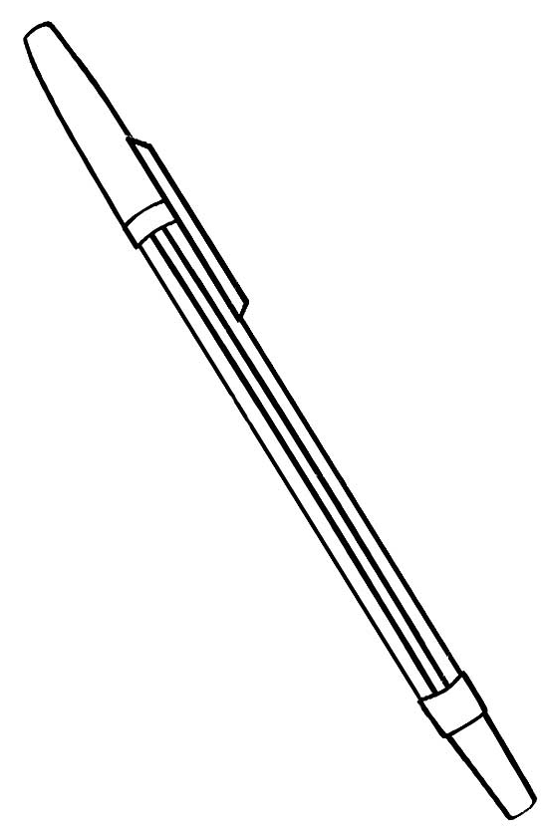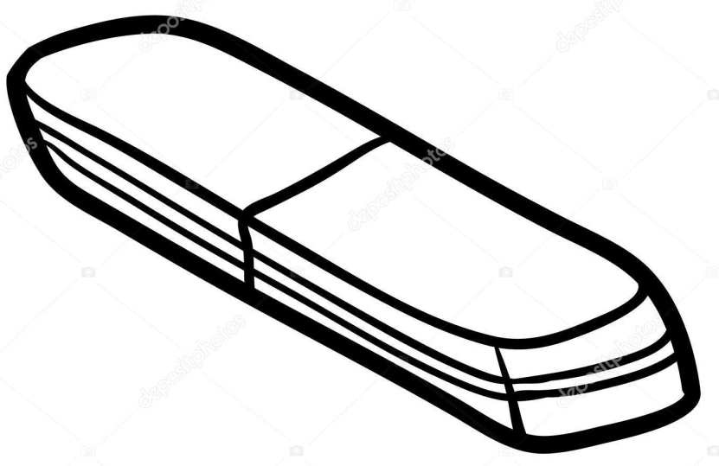

Карточка № 2 (белая)

Карточка № 2 (зелёная)

